Лабораторная работа No 1. Julia. Установка и настройка. Основные принципы.

Шалыгин Георгий Эдуардович

Содержание

# 1 Цель работы

Основная цель работы — подготовить рабочее пространство и инструментарий для работы с языком программирования Julia, на простейших примерах познакомиться с основами синтаксиса Julia.

# 2 Выполнение лабораторной работы

## 2.1 Примеры

1. Первый пример использует ф-цию println для вывода строки на экран и вывода из буфера.

* 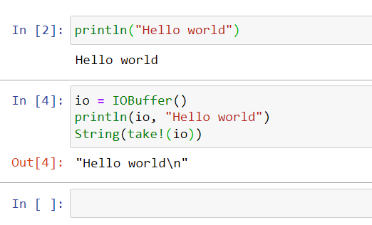
* Рис. 1: Вывод текста

1. Получение типа выражения функцией typeof, вывод диапазонов типов, приведение типов с помощью.

* 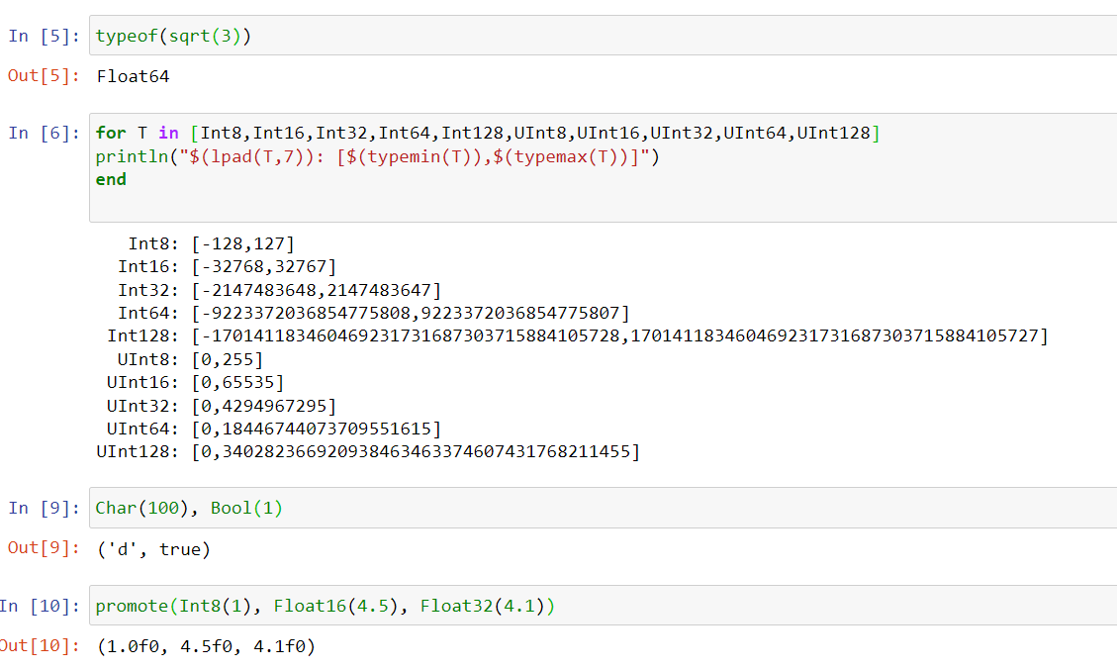
* Рис. 2: Работа с типами

1. Работа с функциями.

* 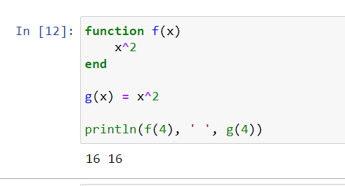
* Рис. 3: Задание функции

1. Работа с векторами и матрицами.

* 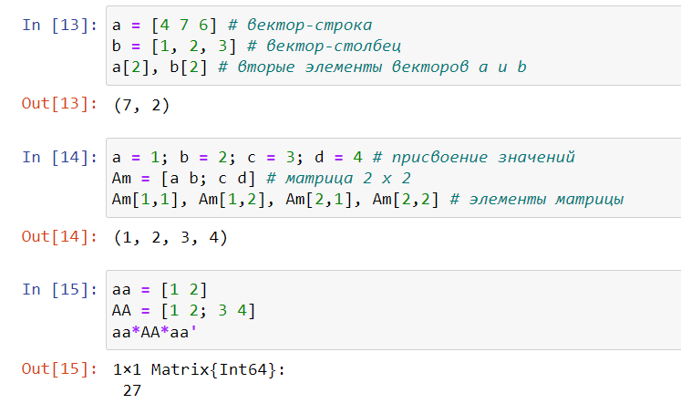
* Рис. 4: Работа с векторами и матрицами

## 2.2 Задания для самостоятельной работы

1. Использование функции read для чтения строк из файлов разными способами и из буфера.

* 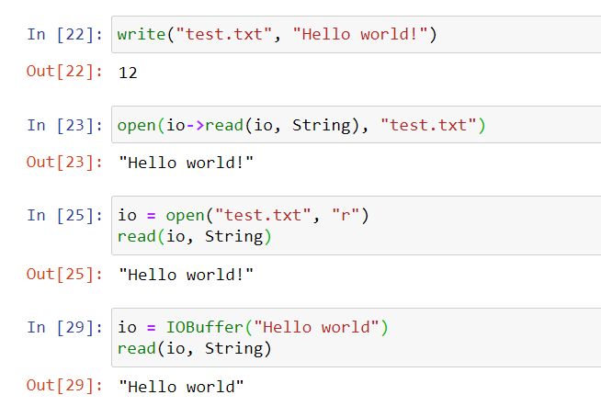
* Рис. 5: read

1. Использование функции readdlm для чтения значений из файла, разделенных символом. В данном случае табуляция и перевод каретки.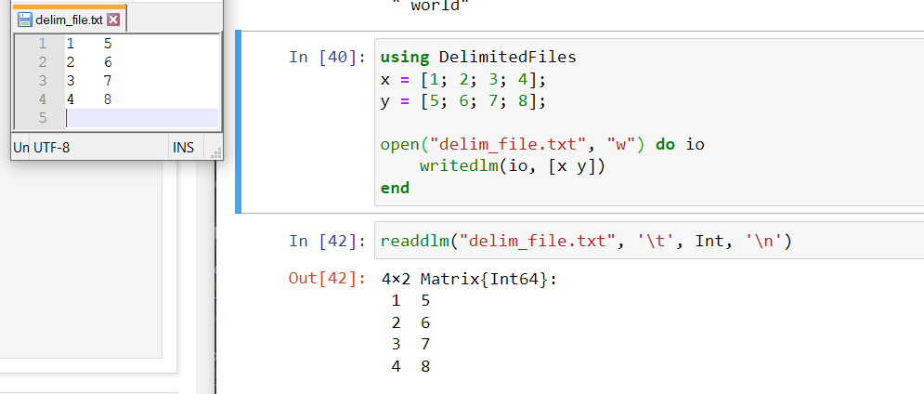
2. Функция show выводит значение в окружении. Здесь кавычки.

* 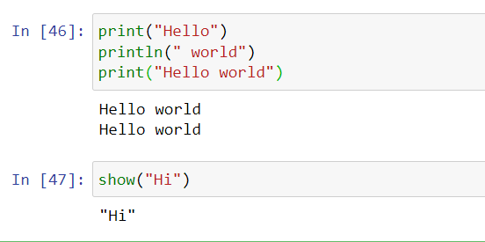
* Рис. 6: shpw

1. Парсинг строки с приведением к значению определённого типа. Для целых значений указывается основание системы счисления.

* 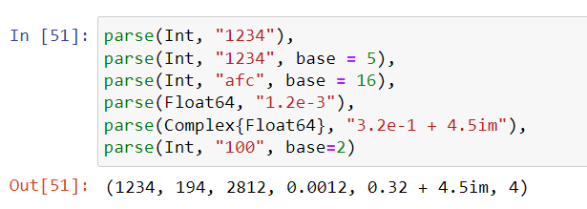
* Рис. 7: parse

1. Арифметические операции, можно выполнять с рациональными дробями.

* 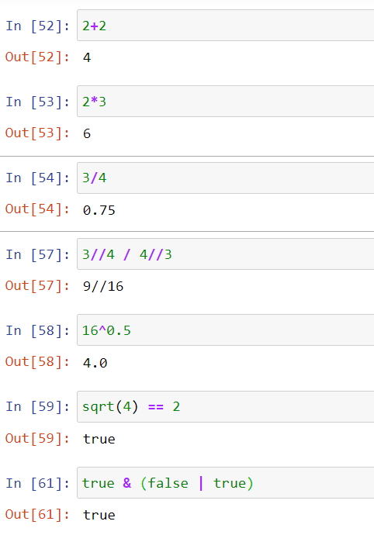
* Рис. 8: Арифметика

1. Алгебраические операции с векторами и матрицами, столбец и срока матрицы – векторы.

* 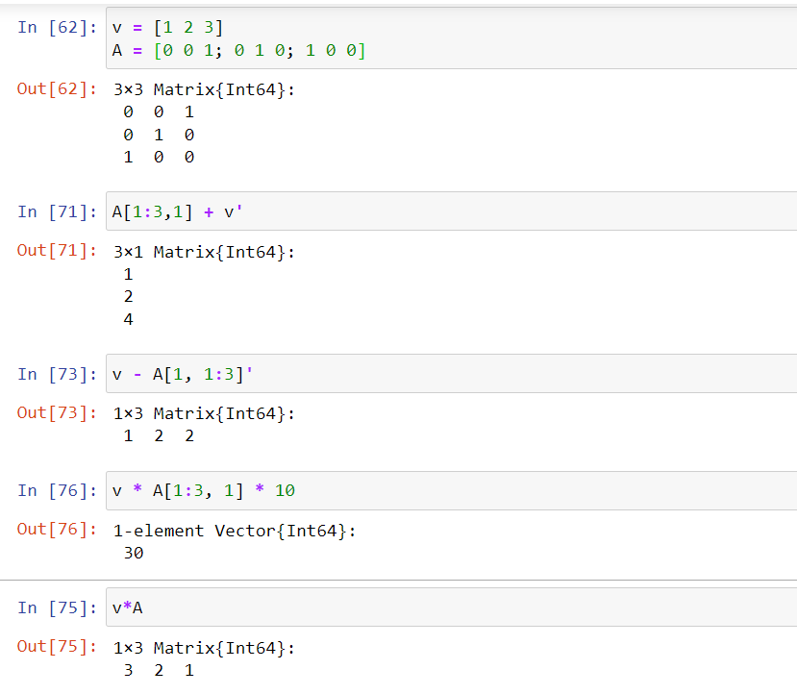
* Рис. 9: Алгебра

# 3 Выводы

В ходе выполнения работы подготовлено рабочее пространство и инструментарий для работы с языком программирования Julia, разобраны простейшие примеры синтаксиса Julia.